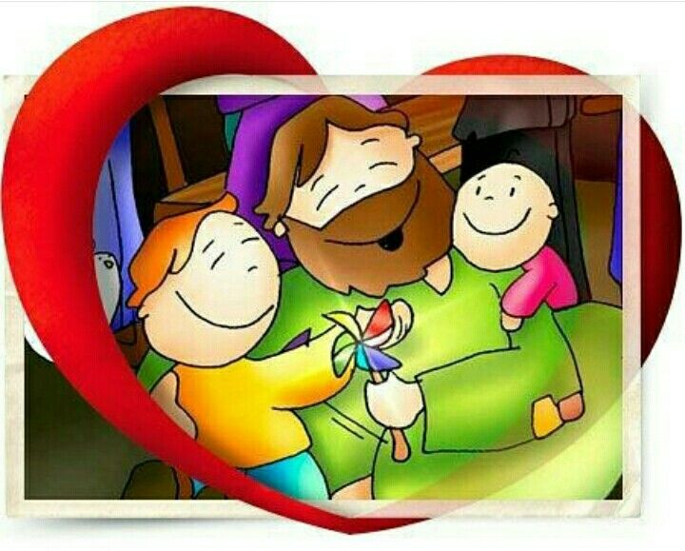
ESTIMADAS FAMILIAS:
Con el paso del tiempo la sociedad descubrió la importancia de la escuela no sólo por la transmisión de la cultura sino también por la importancia en la continuidad del proceso de la formación integral de la persona. Por nuestra idiosincrasia, el encuentro entre el docente y el alumno, aunque hoy sea de manera virtual, sigue siendo el centro del acto educativo.
Como docentes, reconocemos y valoramos sobremanera el esfuerzo y el compromiso por continuar el proceso de aprendizaje desde casa, como así también la constancia de nuestros estudiantes del CES por seguir aprendiendo, por buscar a sus Seños y Profes para manifestarles su afecto o buscar su ayuda para superarse día a día. El próximo 21 de septiembre, día especial y esperado por cada uno de nuestros niños y niñas, lo celebraremos de otra manera. Como comunidad educativa abrazamos sobre nuestros corazones a cada uno de ellos deseándoles
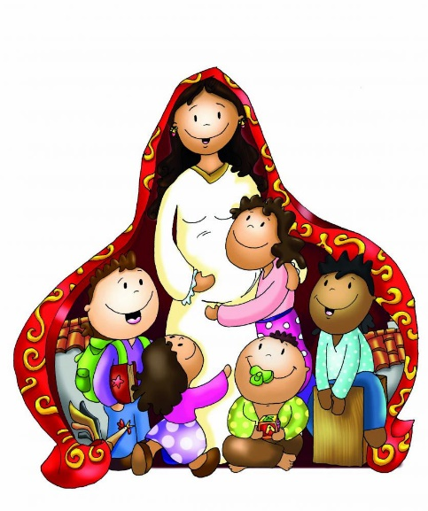
¡¡Feliz día del alumno!!
y los ponemos bajo la protección de Mamá María.

Seguimos sosteniendo los vínculos entre la Escuela y la Familia a través de los canales de comunicación que están en uso:
- Grupo de WhatsApp vigente desde el comienzo de la cuarentena.
- Correo Electrónico de la docente de grado
- Correo electrónico de los profesores de materias especiales
- Para consultas el correo electrónico: consultasprimariaces@gmail.com
Se continúa con el seguimiento de los aprendizajes de los estudiantes en casa en esta 24 ª. semana, solicitándose esta vez, evidencias de aprendizaje de Cs. Naturales – Lengua - Caligrafía
“Viva el Espíritu Santo en nuestros corazones y en los corazones de todas las personas”
EQUIPO DIRECTIVO NIVEL PRIMARIO

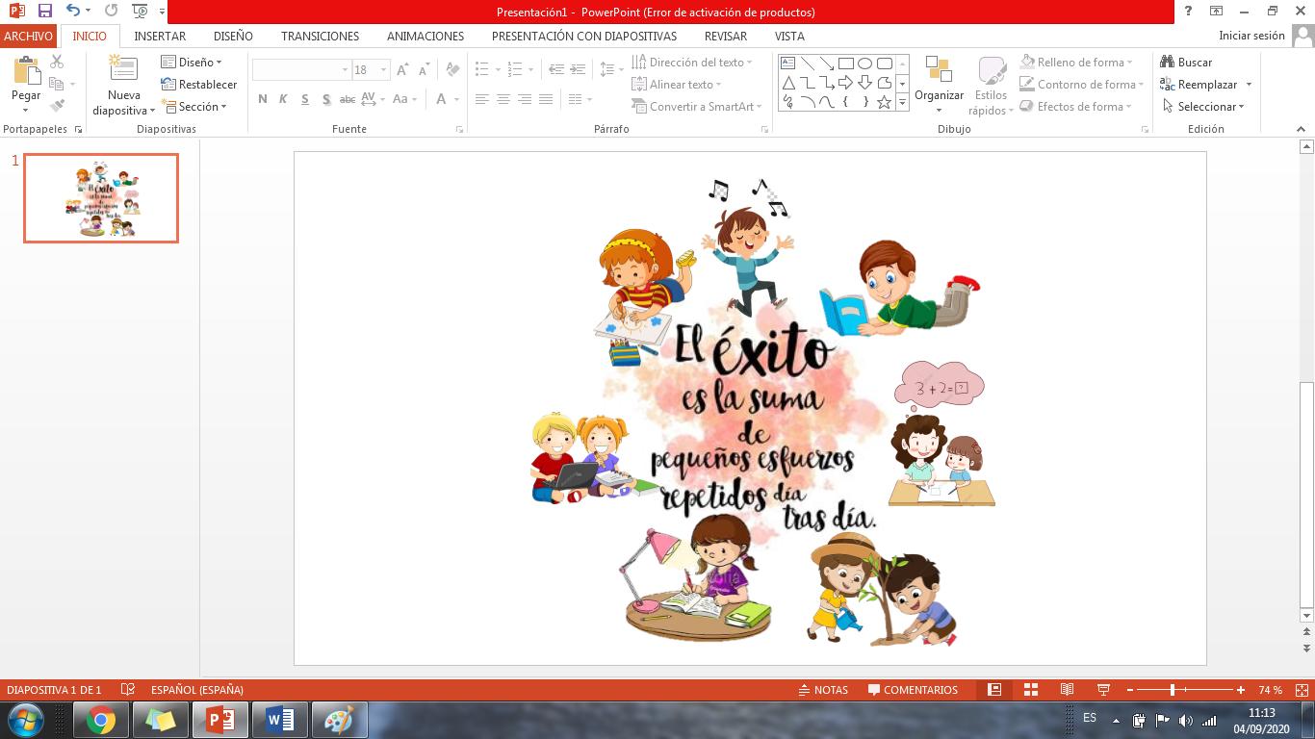
Fecha: Lunes 14 de septiembre.
MATEMÁTICA
la recta de números.
En una recta numérica, se pueden representar números de manera ordenada.
En esta recta están representados, en forma ordenada, los números del 0 al 1.000.
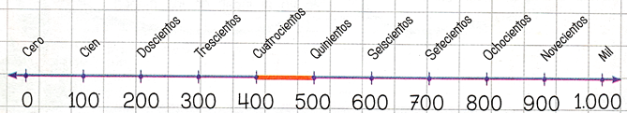
Observa la recta, lee las preguntas y responde oralmente.
- ¿De cuánto en cuánto avanza esta recta?
- ¿Es útil para ordenar números?
- ¿Es cierto que el número 199 está cerca del 200? ¿Por qué?
- El número 810, ¿está más cerca del 800 o del 900?
- ¿En dónde ubicarías el número 250? ¿Y el 550?
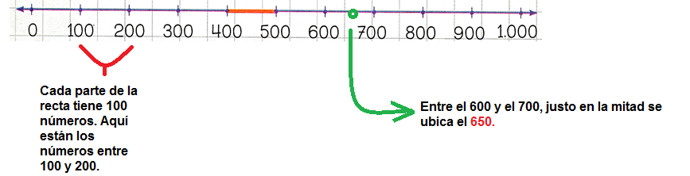
A trabajar…
La dueña de una tienda de ropa está ordenando los precios de algunas prendas.
- Marca en la primera recta, con un punto del mismo color que el cartel, el lugar aproximado en el que deberían estar estos precios.
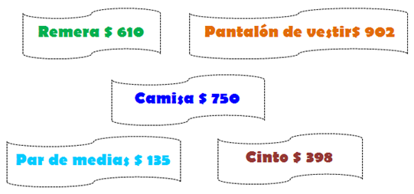
- Rodea los precios que podrían ubicarse en la parte roja de la recta numérica.
- Escribe cinco números que estén entre el 600 y el 700.
…………………………………………………………………………………………
- Marca con una X la respuesta correcta.
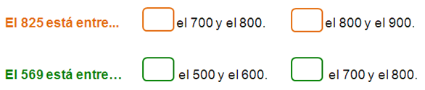

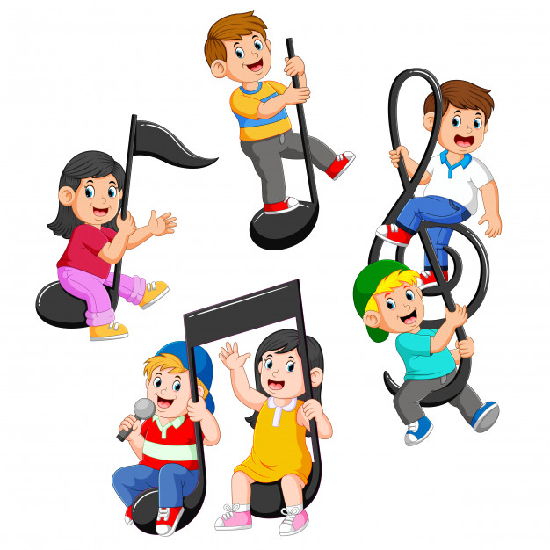
MÚSICA
Lectura rítmica

¡Hola queridos chicos y chicas! ¡Esperamos que estén todos muy bien!
Esta semana les proponemos aprender a leer ritmo acompañando una canción divertida y conocida para ustedes.
Para eso es importante reconocer el valor del tiempo que tiene cada figura rítmica aprendida en 1º grado en música.

Actividad:
Escuchamos el video atentamente
https://youtu.be/Gn93pIxEOrc y luego vamos copiando la figura que van marcando en el link a medida que aparece en la canción, con palmas o algún instrumento de percusión, manteniéndonos atentos para no perdernos.
De esta forma practicamos de manera divertida las figuras rítmicas, leyendo las células rítmicas de negra, y 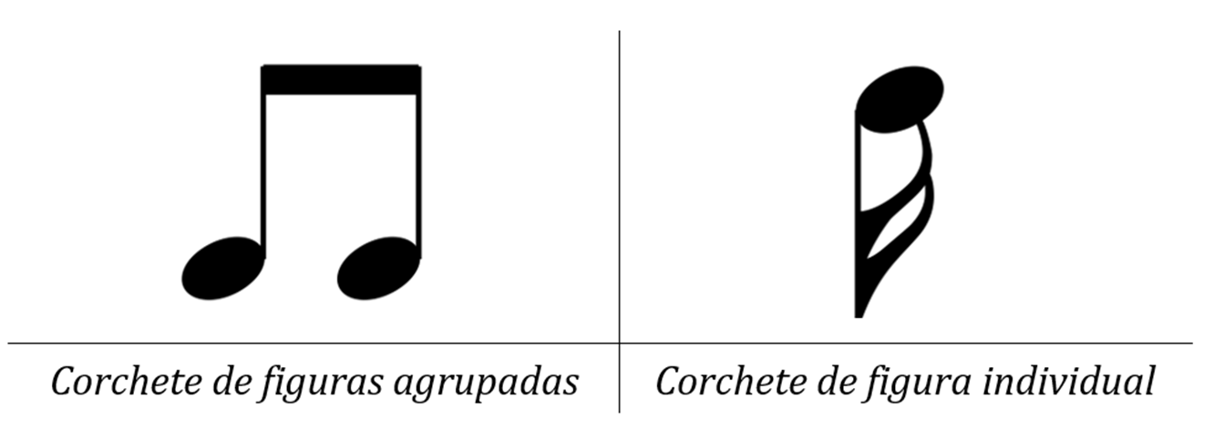doble corchea.

Los despedimos con un abrazo gigante, hasta el nuevo encuentro!
Esta actividad no requiere evidencia para entregar.
Seño Andrea y Seño María del Carmen.

Fecha: Martes 15 de septiembre.
LENGUA
Palabras parecidas
- Lee las instrucciones que escribió Joaco para cuidar su planta de girasol.
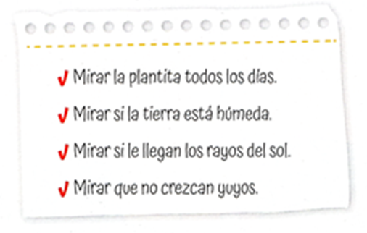
- Subraya la palabra que se repite en todas las oraciones.
- Pone junto a las palabras que te parece que pueden reemplazarla.
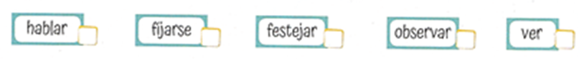
Para saber más:
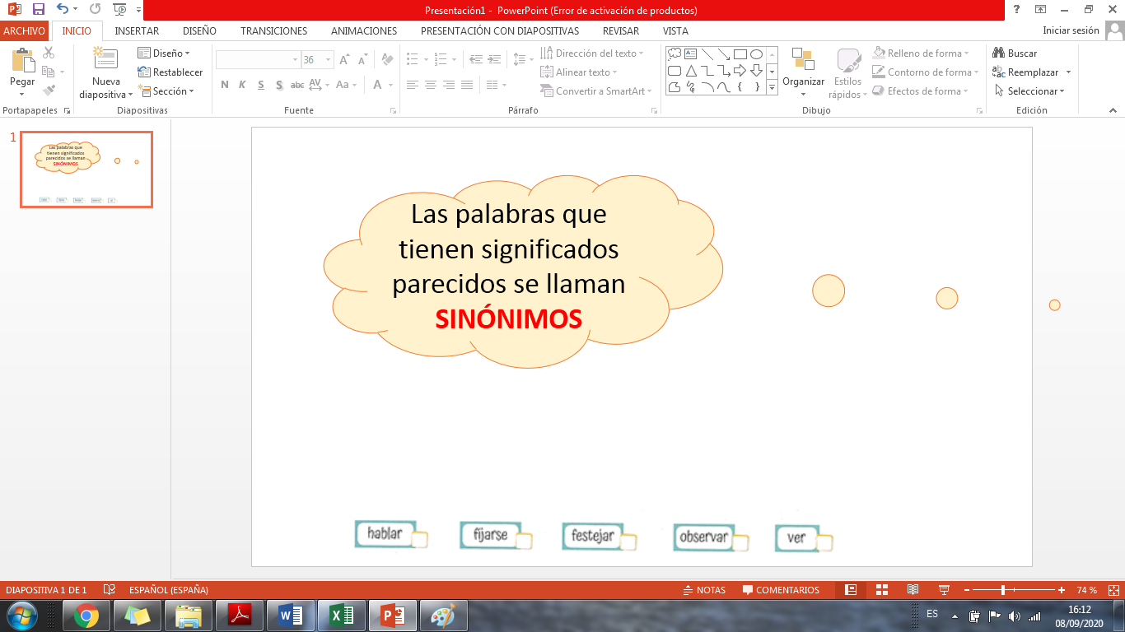
¡A trabajar!
1- Pinta del mismo color las palabras que son sinónimos.
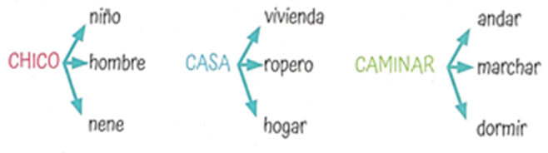
2- Pinta en la sopa de letras las palabras que son sinónimos de las que están en los carteles. Pueden estar escritas de izquierda a derecha, de arriba para abajo o de abajo para arriba. ¡Mucha suerte!
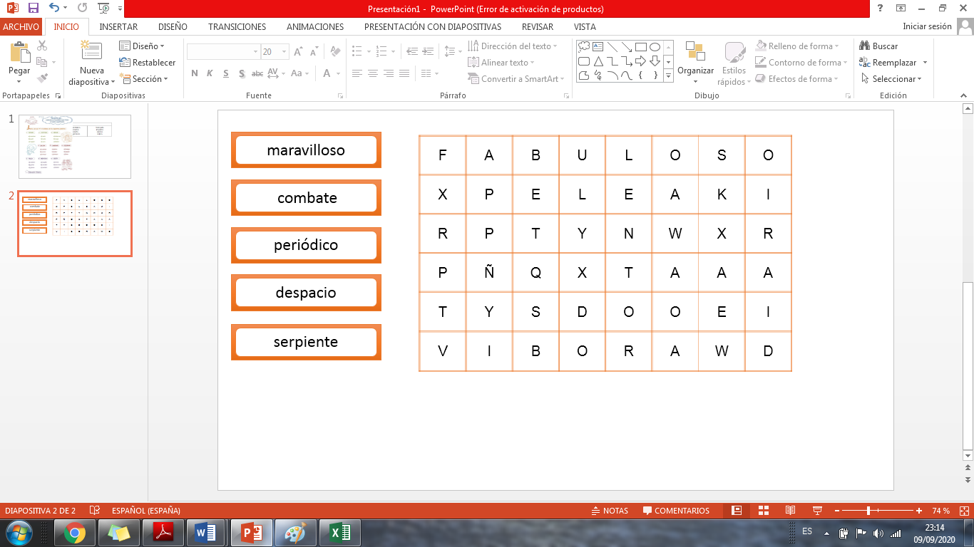
3- Tacha en cada columna la palabra intrusa. Luego colócale un título al cuadro.
Ayuda: ¿Qué clase de palabras son?
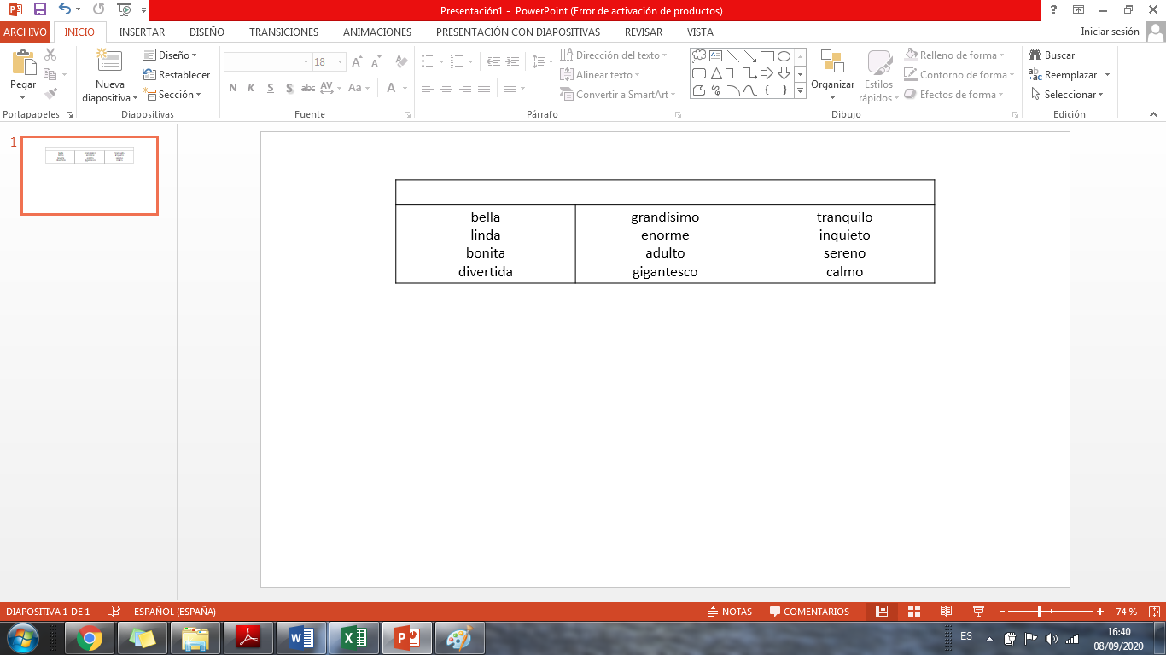
4- Realiza las actividades de la página 130 del libro. (La página se encuentra al final como anexo)
CIENCIAS NATURALES
¿DE DÓNDE VIENE LA LUZ?
La presencia de cualquier fuente de luz nos hace posible ver los diferentes objetos. Pero, ¿de dónde viene la luz?...
Te invito a ver el siguiente video:
https://www.youtube.com/watch?v=HrBMkCIaaL0
Responde en tu cuaderno:
¿Qué fuentes de luz iluminan el lugar donde estás ahora?
Lee con atención esta información.
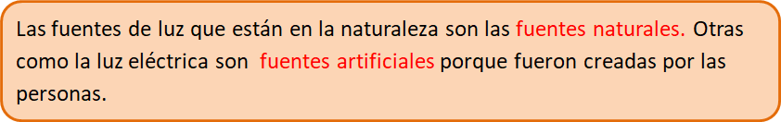
Escribe el nombre de las fuentes de luz que reconoces en estas imágenes.
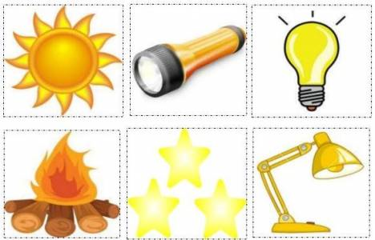
…………………………………………………………………………………………………
Ubica donde corresponda los nombres de las imágenes anteriores.
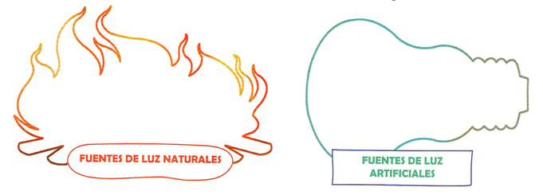

Busca y recorta de revistas, cuatro imágenes de fuentes naturales y cuatro de fuentes artificiales. Luego, en una hoja A4 realiza el siguiente cuadro y pega las imágenes según corresponda.

FUENTES NATURALES | FUENTES ARTIFICIALES

LUEGO DE REALIZAR LA ACTIVIDAD PÍDELE AL ADULTO QUE TE ACOMPAÑA QUE SAQUE UNA FOTO Y LA ENVÍE A TU SEÑO POR EMAIL O POR WHATSAPP A LA MAMÁ REFERENTE. NO OLVIDES COLOCAR TU NOMBRE Y APELLIDO.

Fecha: Miércoles 16 de septiembre.
MATEMÁTICA
¡Más números en la recta!
Completa la recta con los números que faltan en los cartelitos de color rojo. (Te doy una ayudita: esta recta va de 100 en 100)
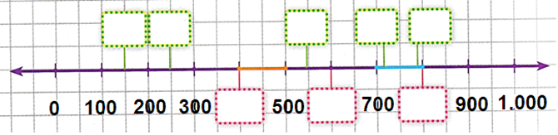
¿Dónde ubicarías estos números? Escríbelos en la recta anterior. ¡Los cartelitos verdes te ayudan!
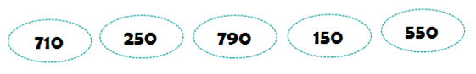
Lee con atención cada consigna y resuelve las actividades de las páginas 22 y 23, del libro de Matemática. (Las páginas están al final como anexo)

CIENCIAS SOCIALES
Lo que saben los habitantes de cada lugar.
En el mundo existen diversas comunidades de personas con distintas costumbres, intereses por diferentes cosas.
Hoy vamos a conocer cómo vive y trabaja Sebastián. Él vive en la Puna, un lugar de alta montaña, ¡que se encuentra en los Andes! ¡Los mismos que cruzó San Martín para llegar a Chile y Perú!
- Sebastián cultiva papas. Mirá en la foto cómo trabaja y leé lo que nos cuenta.
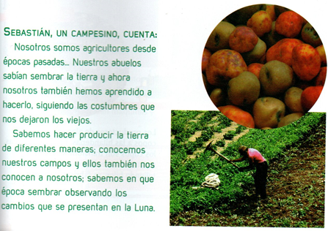
- Ahora, en el texto subraya con color marrón esta frase que dice Sebastián:
“conocemos nuestros campos y ellos también nos conocen a nosotros”.
¿Qué querrá decir Sebastián?
Para comprenderlo, te invito a ver el siguiente video sobre la siembra de la papa en esas zonas de alta montaña:
https://www.youtube.com/watch?v=aoqwicK6TdQ
Los habitantes de esos lugares hacen un “ritual de permiso y agradecimiento a la tierra” porque sienten que deben respetarla por el alimento que brinda. La llaman “Pachamama”, que significa “Madre Tierra”.
- Ahora, trabajamos en el cuaderno:
- Detiene el video y copia las oraciones escritas allí escritas, que nos cuentan los diferentes pasos del ritual de permiso que hace este pueblo y cómo realiza la siembra de la papa.

Fecha: Jueves 17 de septiembre.
LENGUA
ANTÓNIMOS Y SINÓNIMOS
Con ayuda de un adulto ingresa al siguiente link para jugar el juego de “Antónimos y sinónimos”
https://www.cerebriti.com/juegos-de-lengua/encuentra-los-sinonimos-y-antonimos-
Lee el texto y cambia una de las palabras que se repiten.
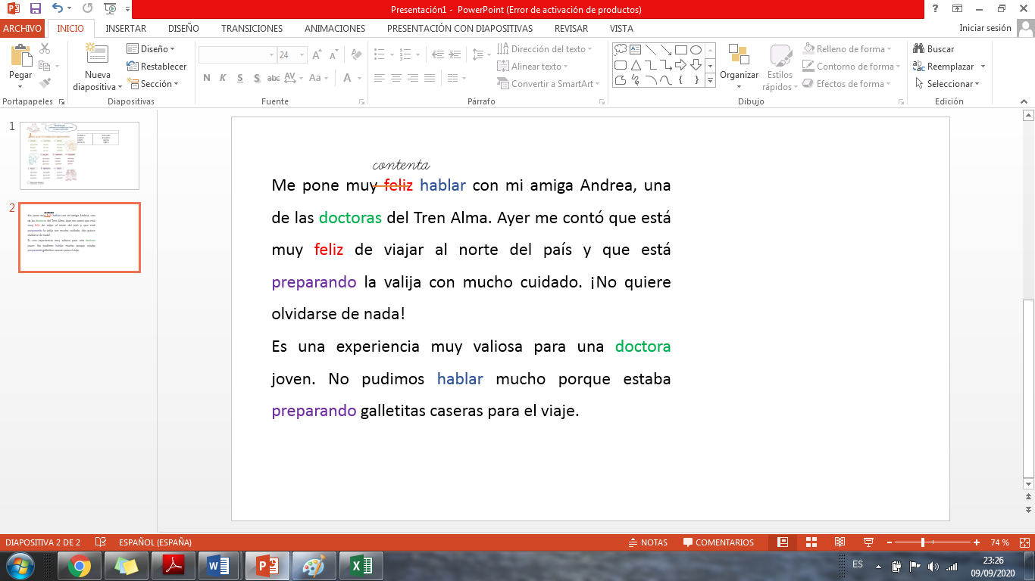
Realiza la ficha 17 de lengua del libro Molinos de viento.
LUEGO DE REALIZAR LA FICHA 17 PÍDELE AL ADULTO QUE TE ACOMPAÑA QUE SAQUE UNA FOTO Y LA ENVÍE A TU SEÑO POR EMAIL. NO OLVIDES COLOCAR TU NOMBRE Y APELLIDO.

INFORMÁTICA APLICADA

A continuación, observa atentamente el video sobre los virus informáticos: https://www.youtube.com/watch?v=ZHfNaCuVzkg
Aquí les dejo la explicación de la actividad: https://www.youtube.com/watch?v=GwD5yMEO6zU&feature=youtu.be
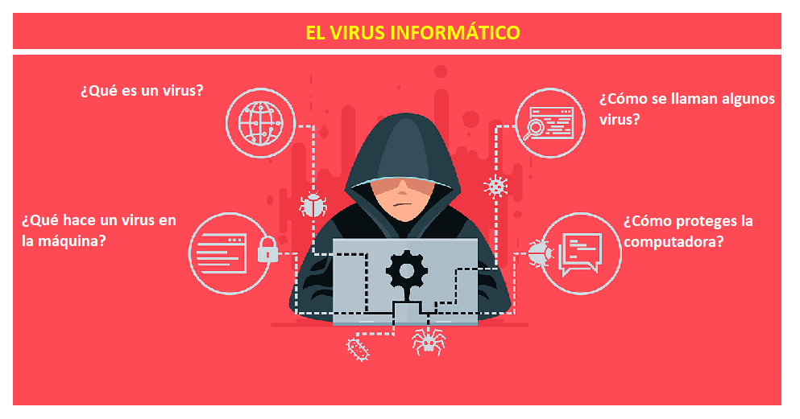
- Si no puedes imprimir la imagen coloca la fecha y el título: Virus informático.
- Escribe las preguntas que están escritas en el trabajo.
- Responde las preguntas utilizando el lápiz negro o de colores.
ESTA EVIDENCIA NO DEBE SER ENVIADA POR MAIL AL DOCENTE

Fecha: Viernes 18 de septiembre.
EDUCACIÓN SEXUAL INTEGRAL
NO, NO, La envidia NO es sana.
1- Lee el texto de la actividad 3 de la página 69 del libro “Remolinos de más actividades 2” y luego responde las preguntas de la actividad 3 y 4. (La página se encuentra al final como anexo)
2- Dibuja en el recuadro alguna de las situaciones del texto.
3- Copia en tu cuaderno la siguiente nube.
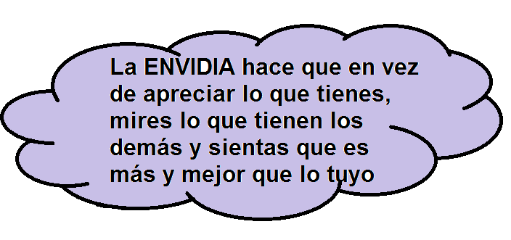
4- Comenta con algún integrante de tu familia:
- ¿Alguna vez sentiste deseos de tener algo que no es tuyo?
- ¿Alguna vez despreciaste las cosas valiosas que tenés?
- ¿Alguna vez te enojaste por los logros de otro compañero o por perder un juego?
- ¿Alguna vez comparaste tus pertenencias y tus logros con los de otro niño?
5- Lee el cuento “El patito feo” de las páginas 66 y 67 del libro “Remolinos de más actividades” (Las páginas se encuentran al final en el anexo)
6- Realiza las actividades de la página 68. (La página se encuentra al final en el anexo)
7- Marca con una cruz cuáles de estas situaciones representan la envidia.
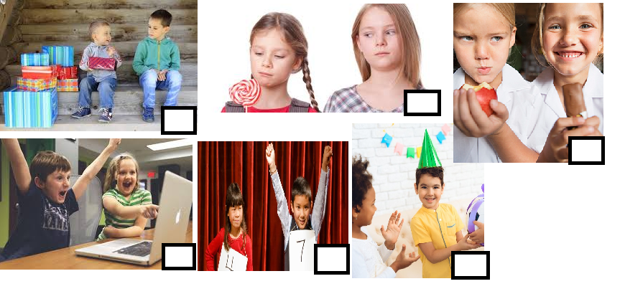
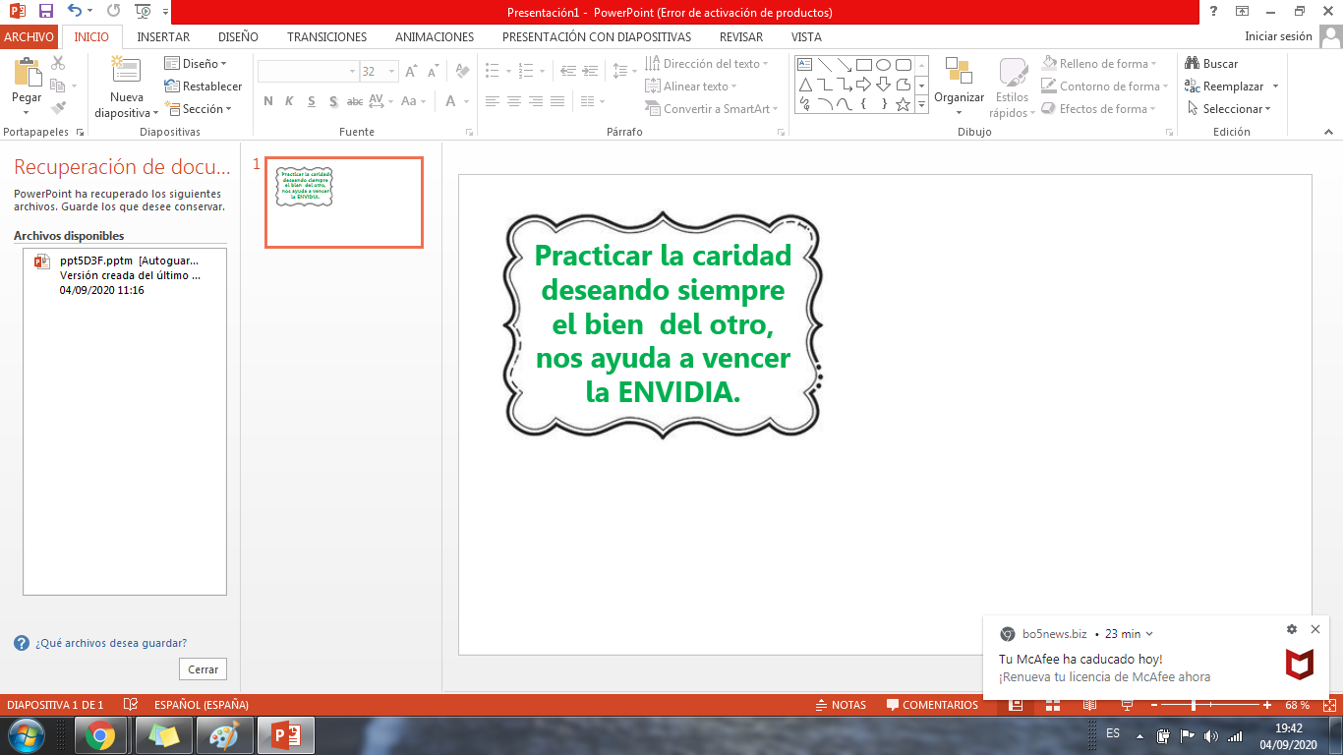


CALIGRAFÍA
Letra cursiva: más palabras.
Observa el video que te envió la seño por WhatsApp. Luego escribe 4 veces cada una de estas palabras.
(No olvides enviar una foto a tu seño así puede ver tu progreso)
mapa - pan - queso - tanque - pestaña - pañuelo - sapo - salame - tomate - mermelada

ANEXO:
